РАБОЧИЙ ЛИСТ УЧИТЕЛЯ

*Тема:* «Символика Кировской области в прошлом и настоящем».

*Цель занятия*: расширить представления об истории официальных символов Кировской области (герб, флаг), отражающих ее историю, единство прошлого и настоящего Вятского края.

**Задание группам.**

**1.** Рассмотрите гербы городов Вятской губернии, утвержденные Указом Екатерины II от 28 мая 1781 г.

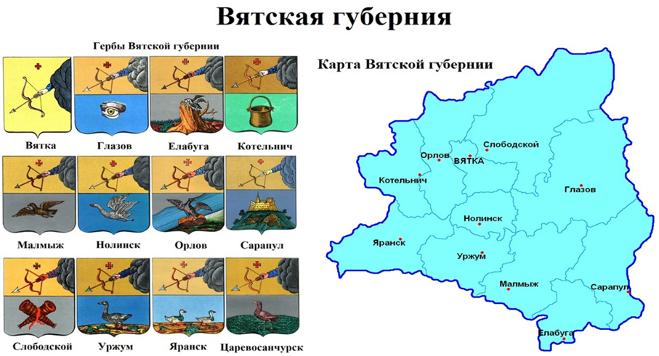

**2. Ответьте на вопросы:**

- Почему верхняя часть гербового щита повторяется в гербах городов?

- Какие символы и почему доминируют в вятских гербах?

- Какие города сегодня не входят в состав Кировской области?

**3.** Прочитайте описание гербов, составленных герольдмейстером Александром Волковым и соотнесите: Описание- Герб-Город

|  |  |  |  |
| --- | --- | --- | --- |
|  | |  | | --- | | В золотом поле из облака выходящая рука, держащая натянутый лук со стрелою, а над ней в верхней части щита крест красный | |  | |
|  | |  | | --- | | В верхней части щита герб Вятский. В нижней, в зеленом поле, котел золотой, означающий имя сего города. | |
|  | |  | | --- | | В верхней части щита герб Вятский. В нижней - в серебряном поле летящая птица, называемая ястреб, каковых в окрестностях сего города очень много | |
|  | |  | | --- | | В верхней части щита герб Вятский. В нижней - в голубом поле летящий лебедь, которые птицы, не останавливаясь в окрестностях сего города, мимо пролетают | |
|  | |  | | --- | | В верхней части щита герб Вятский. В нижней - в серебряном поле на лугу ходящая птица, называемая конюк, каковых в окрестностях оного города весьма много | |
|  | |  | | --- | | В верхней части щита герб Вятский. В нижней - в серебряном поле крестообразно положенные, сделанные для ловли рыб прутья верши, каковыми орудиями тамо изобильно ловится всякого рода рыба | |
|  | |  | | --- | | В верхней части щита герб Вятский. В нижней - в голубом поле дикий гусь, которых в окрестностях сего города весьма много |   В верхней части щита герб Вятский, в нижней - в серебряном поле сидящий при реке орел |
|  | В верхней части щита герб Вятский, в нижней - в серебряном поле сидящий при реке орел |
|  | |  | | --- | | В верхней части щита герб Вятский. В нижней - в голубом поле две дикие утки, в знак того, что в окрестностях сего города сей птицею изобильна | |

**Справочные материалы для учителя**

|  |  |  |  |  |  |
| --- | --- | --- | --- | --- | --- |
|  | |  |  | | --- | --- | |  | | | **Котельнич.** В верхней части щита герб Вятский. В нижней, в зеленом поле, котел золотой, означающий имя сего города | | |
|  | **Вятка.** В золотом поле из облака выходящая рука, держащая натянутый лук со стрелою, а над ней в верхней части щита крест красный |
|  | |  | | --- | |  |   **Малмыж.** Утвержден 28 мая 1781 г. Описание герба: «В верхней части щита герб Вятский. В нижней - в серебряном поле летящая птица, называемая ястреб, каковых в окрестностях сего города очень много». |
|  | |  | | --- | | **Слободской (Слободск) (старый герб).** Утвержден 28 мая 1781 г. Описание герба: «В верхней части щита герб Вятский. В нижней - в серебряном поле крестообразно положенные, сделанные для ловли рыб прутья верши, каковыми орудиями тамо изобильно ловится всякого рода рыба»№. | |
|  | |  |  | | --- | --- | |  | | | **Нолинск**. Утвержден 28 мая 1781 г. Описание герба: «В верхней части щита герб Вятский. В нижней - в голубом поле летящий лебедь, которые птицы, не останавливаясь в окрестностях сего города, мимо пролетают». | | |
|  | |  | | --- | | **Уржум.** Утвержден 28 мая 1781 г. Описание герба: «В верхней части щита герб Вятский. В нижней - в голубом поле дикий гусь, которых в окрестностях сего города весьма много». | |
|  | |  | | --- | | **Яранск** (*старый герб*). Утвержден 28 мая 1781 г. Описание герба: «В верхней части щита герб Вятский. В нижней - в голубом поле две дикие утки, в знак того, что в окрестностях сего города сей птицею изобильна». | |
|  | |  |  | | --- | --- | |  | | | **Санчурск (Царевосанчурск)**. Утвержден 28 мая 1781 г. Описание герба: «В верхней части щита герб Вятский. В нижней - в серебряном поле на лугу ходящая птица, называемая конюк, каковых в окрестностях оного города весьма много». | | |
|  | |  |  | | --- | --- | |  | | | **Халтурин (Орлов)**. Утвержден 28 мая 1781 г. Описание герба: «В верхней части щита герб Вятский, в нижней - в серебряном поле сидящий при реке орел». | | |

**4. Познакомьтесь с Законом Кировской области «О гербе Кировской области» и ответьте на вопросы.**

**Закон Кировской области «О гербе Кировской области»**

*Принят Кировской областной Думой 29 августа 1995 года*

Настоящий Закон в соответствии со статьей 17 Устава области устанавливает герб Кировской области (далее - герб области), основанный на историческом гербе Вятской губернии, его описание и порядок официального использования.

Статья 1.

1. Герб области является официальным символом области.

2. Герб области представляет собой традиционный геральдический щит, на золотом поле которого изображена выходящая из лазоревых облаков рука в червленой одежде, держащая червленый натянутый лук с червленой стрелой. В верхнем правом (левом от зрителя) углу щита - червленый лапчатый воинский крест с шарами на концах. Рука с луком изображается повернутой влево от зрителя.

Официальное изображение герба области в многоцветном и одноцветном вариантах помещены в приложениях 1 и 2 к настоящему Закону.

3. Воспроизведение герба области допускается как в многоцветном, так и одноцветном вариантах в различной технике исполнения и из различных материалов с обязательным обеспечением его соответствия описанию, установленному настоящим Законом и общим геральдическим нормам.

Статья 2.

Герб области помещается на бланках:

законов области;

постановлений Законодательного Собрания области;

распоряжений Председателя Законодательного Собрания области;

указов и распоряжений Губернатора области;

постановлений и распоряжений Правительства области;

распоряжений Председателя Правительства области;

правовых актов иных органов исполнительной власти области и их руководителей;

Законодательного Собрания области;

Губернатора области;

Правительства области;

иных органов исполнительной власти области;

Почетной грамоты Законодательного Собрания области;

Почетной грамоты Правительства области;

Благодарственного письма Законодательного Собрания области;

Благодарственного письма Правительства области.

Статья 3.

1. Герб области размещается на флаге области.

2. Герб области помещается:

на фасадах зданий, в которых размещаются Законодательное Собрание области, Губернатор области, Правительство и иные органы исполнительной власти области;

в рабочих кабинетах Председателя Законодательного Собрания и Губернатора области;

в залах заседаний Законодательного Собраний и Правительства области, в залах судебных заседаний мировых судей.

3. Герб области размещается на печатных изданиях Законодательного Собрания и Правительства области.

4. Герб области служит основой для оформления нагрудных знаков «Лауреат премии Кировской области», Почетный гражданин Кировской области, размещается на дипломах, вручаемых лицам, удостоенным премии Кировской области, звания «Почетный гражданин Кировской области».

Статья 4.

1. Герб области может размещаться:

на указателях границ области;

на зданиях органов местного самоуправления;

на бланках депутатов Законодательного Собрания области, визитных карточках депутатов Законодательного Собрания области, руководителей структурных подразделений аппарата Законодательного Собрания области, руководителей органов исполнительной власти области и их структурных подразделений, на бланках и штампах структурных подразделений органов государственной власти области;

в качестве элемента праздничного оформления официальных мероприятий, фестивалей и конкурсов, проводимых на территории области, иных культурно-массовых мероприятий, в состав организаторов которых входят органы государственной власти области;

на бланках органов местного самоуправления, правовых актах органов и должностных лиц местного самоуправления;

на сувенирно-полиграфической продукции, издаваемой в области;

на первой странице (обложке) средств массовой информации, учредителями которых являются органы государственной власти области.

2. В иных случаях, не предусмотренных настоящим Законом, право на официальное использование герба области предоставляется Губернатором области.

Статья 5.

1. Гербы муниципальных образований области, предприятий, учреждений, организаций, общественных объединений, расположенных на территории области, не могут быть идентичны гербу области.

2. Герб области может быть использован в качестве геральдической основы гербов муниципальных образований области с учетом геральдико-правовых норм.

Глава администрации Кировской области

В.А. ДЕСЯТНИКОВ

**Вопросы к документу:**

1. Когда и каким органом был принят данный Закон.

2. Прочитайте описание герба Кировской области.

3. Где используется изображение герба Кировской области?

**5. Познакомьтесь с биографией нашего земляка-поэта.**

**Овидий Михайлович Любовиков.** Писатель-фронтовик, журналист, общественный деятель. Родился 26 октября 1924 года в селе Усть-Чепца (ныне г. Кирово-Чепецк). Член Союза писателей СССР, председатель областной организации Союза писателей (1966–1988). После войны стал журналистом. Работал в молодёжной газете «Комсомольское племя», «Кировской правде» и «Комсомольской правде».

Автор 24 сборников стихов и публицистики. Заслуженный работник культуры РСФСР. Кавалер орденов Красной Звезды, Отечественной войны 2-й степени, «Знак Почёта», Дружбы народов, многочисленных медалей. Имя писателя носит библиотека-филиал №11 г. Кирова.

1. **Познакомьтесь с текстом Закона Кировской области «О флаге Кировской области» в части описания флага (статья 1).**

**Закон Кировской области «О флаге Кировской области»**

*Принят Законодательным Собранием Кировской области 26 июня 2003 года*

Настоящий Закон принят в соответствии с Конституцией Российской Федерации и Уставом Кировской области в целях воспитания гражданственности и уважения к исторической памяти, традициям, национальной и культурной самобытности народов, проживающих в области, укрепления гражданского мира и единства.

Статья 1. Описание флага Кировской области

Флаг Кировской области (далее - флаг области) представляет собой прямоугольное полотнище с соотношением ширины к длине 2 : 3, разделенное на три горизонтальные полосы:

верхняя полоса белого цвета занимает 3/4 (три четвертых) ширины флага;

средняя полоса зеленого цвета занимает 1/8 (одну восьмую) ширины флага;

нижняя полоса синего цвета занимает 1/8 (одну восьмую) ширины флага.

В центре полосы белого цвета на удалении 1/8 (одной восьмой) от ее верхнего и нижнего краев размещен выделенный красным цветом геральдический щит герба Кировской области.

В флаге области:

белый цвет является символом чистоты нравственных устоев, добра и скромности, снежной зимы;

зеленый - цвет надежды, радости и здоровья, плодородия земли и лесных богатств;

синий - цвет верности, честности, безупречности, символизирует реку Вятку, объединившую на своих берегах население области.

**Групповая работа с интерактивным заданием № 2.**

1. Раскрасьте герб Кировской области и подарите изображение обучающимся младших классов с комментариями.

2. Раскрасьте флаг Кировской области, соблюдая требования Закона Кировской области «О флаге Кировской области» и подарите изображение обучающимся младших классов с комментариями.

3. Познакомьтесь с отрывком из научной работы Мусихина В.Е., кандидата исторических наук, доцента Кировского отделения юридического института МВД РФ и расскажите о значении цветов и символов на гербе Кировской области.

4. Познакомьтесь с отрывком с электронного ресурса. «Банк городов.ру. Регионы и населенные пункты. Киров, Кировская область. Герб» <http://www.bankgorodov.ru/coainf/index.php?id=2195> и расскажите о гербе г. Кирова в советский период и сегодня.

**Группа 1**. Раскрась герб Кировской области

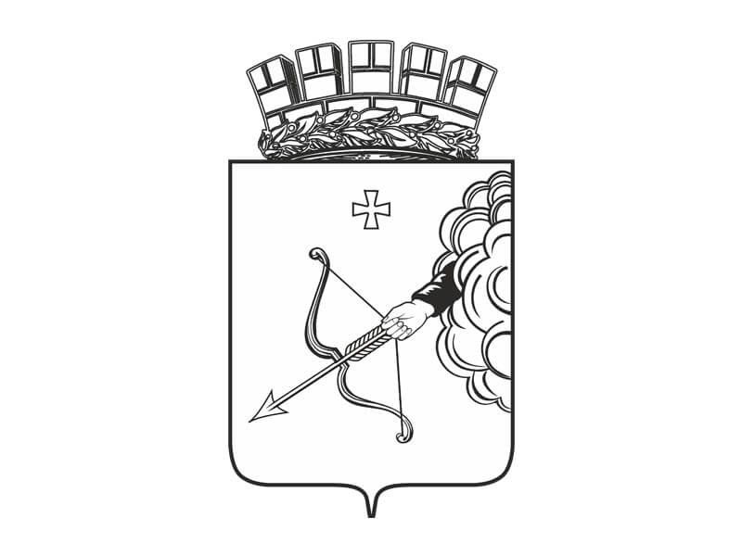

**Группа 2.** Раскрась флаг Кировской области



**Группа 3.**

Геральдика и исторические традиции так трактовали элементы герба: золотой цвет щита в геральдике означает богатство, силу, верность, чистоту, постоянство; червленый (красный) цвет лука, стрелы и креста - храбрость, мужество, отвагу; лазоревый (голубой) цвет облака символизирует величие, красоту, ясность.

О значении натянутого лука с наложенной на него стрелой существуют различные точки зрения. Большая часть исследователей считает, что в основе выбора этого символа, для обозначения Вятской земли на Государевой печати Ивана Грозного послужила православная символика, в которой лук со стрелой символизировал некрещеные, варварские народы. В Вятском гербе - символизировал обитавших на Вятке нехристианских народов (удмуртов, марийцев, татар и др.).

Рука, держащая лук со стрелой и выходящая из облака, как считают исследователи, возможно, говорит об особенностях военных действий вятчан. Самой характерной их чертой было воевать малым числом за счет внезапного нападения под покровом ночи или с тыла, из леса, а также, подплывая бесшумно на ушкуях. Образно говоря, “падать на врагов как снег на голову”, “как с неба. В 1471 году отряд вятчан под командой земского воеводы Кости Юрьева сделал набег на столицу Золотой Орды - Сарай, захватив богатую добычу и бесчисленный полон.

Есть версии, что рука из облака, держащая оружие, была заимствована из западной геральдики, где этот сюжет широко распространен и символизирует собою участие Промысла Божия в земной истории. Стрела, направленная под углом вниз, указывает на место, точку, из которой должно произойти начало. Рука, исходящая из облака, не только направляет лук в цель, но она еще и удерживает, стрелу по долготерпению божию опустить тетиву на вятских слепородов.

Крест, появившийся на гербе в 1676 году, был призван решить свою задачу: по одной версии сгладить языческое звучание символики герба (лука и стрелы); по другой версии, свободная воля хлыновцев (хлын - бездельник, барышник, мошенник, беспутный человек, сбившийся с истинного пути) под воздействием Трифона Вятского выразилась в неотступном пребывании с богом. Таким образом, появление креста в символике герба (Вятской печати) окончательно изменило и смысл руки, выходящей из облака, - что стало символизировать промысел божий.

Источник: «Наша Вятка». Независимый информационно – аналитический портал»: <http://www.nashavyatka.ru/history/gerb.html>.

**Группа 4. Герб г. Кирова**

**Герб г. Кирова** с12.05.1969 г.

Герб Кирова (советское время): «В червленом щите слева изумрудная ель, окантованная золотом, с сидящей на ней золотой белкой, обращенной влево. Подножие ели обременено диамантовой ретортой, окруженной золотой полушестерней и колосом. В золотой вольной нижней правой части слева выходящая рука держит натянутый диамантовый лук со стрелой. В незавершенной золотой вершине название города». Автор герба - В.В. Мощаков.

**Герб города** [**Кирова**](http://bankgorodov.ru/place/inform.php?id=2195) **сегодня**

В золотом поле выходящая косвенно вниз из лазоревого (голубого) облака правая рука (десница) натурального цвета в червленом (красном) рукаве, держащая натянутый лук со стрелой того же цвета, во главе щита - уширенный крест, также червленый. Герб муниципального образования «Город [Киров](http://bankgorodov.ru/place/inform.php?id=2195)» является официальным символом муниципального образования «Город [Киров](http://bankgorodov.ru/place/inform.php?id=2195)». Герб города может воспроизводиться с золотой пятизубчатой башенной короной, дополненной золотым лавровым венком.

Герб города основан на историческом гербе города Вятки, высочайше утвержденном императрицей Екатериной II 28 мая 1781 года. Золотая пятизубчатая башенная корона указывает на статус города [Кирова](http://bankgorodov.ru/place/inform.php?id=2195) как центра субъекта [Российской Федерации](http://www.bankgorodov.ru/index.php)-[Кировской области](http://bankgorodov.ru/region/region.php?id=37). Золотой цвет поля герба – символ величия, богатства и уважения законов. Червленый (красный) цвет – символ отваги, мужества и воинской доблести. Лазоревый (голубой) цвет – символ чести и славы, истины, добродетели, ясности и красоты.

Герб города [Кирова](http://bankgorodov.ru/place/inform.php?id=2195) утвержден Решением Кировской городской Думы IV созыва № 19/4 от 27 августа 2008 года.

Источник: «Банк городов.ру. Регионы и населенные пункты. Киров, Кировская область. Герб»: <http://www.bankgorodov.ru/coainf/index.php?id=2195>.